SCHEDA DI PARTECIPAZIONE

Il Premio “La Città per il Verde”, istituito dalla casa editrice Il Verde Editoriale, è l’unico riconoscimento nazionale assegnato ai Comuni italiani che si sono particolarmente distinti per realizzazioni finalizzate all’incremento del patrimonio verde pubblico o abbiano, attraverso programmi mirati, migliorato le condizioni ambientali del proprio territorio. Possono presentare direttamente le proprie candidature anche altri Enti pubblici, Strutture private a finalità pubblica e Associazioni di volontariato che svolgono un servizio pubblico che hanno saputo valorizzare o incrementare gli spazi verdi delle loro strutture.

PREMIO “VERDE URBANO”

• Sezioni del Premio: Verde urbano, Manutenzione del verde, Migliore iniziativa di volontariato per la gestione degli spazi verdi urbani,
• Premio speciale: “La Città per il Verde” – weTree
(la Giuria individuerà i vincitori della Sezione “Migliore iniziativa di volontariato per la gestione degli spazi verdi urbani” e del Premio speciale, scegliendo all’interno delle Sezioni “Verde urbano” e “Manutenzione del verde”). Info: www.ilpremiolacittaperilverde.com

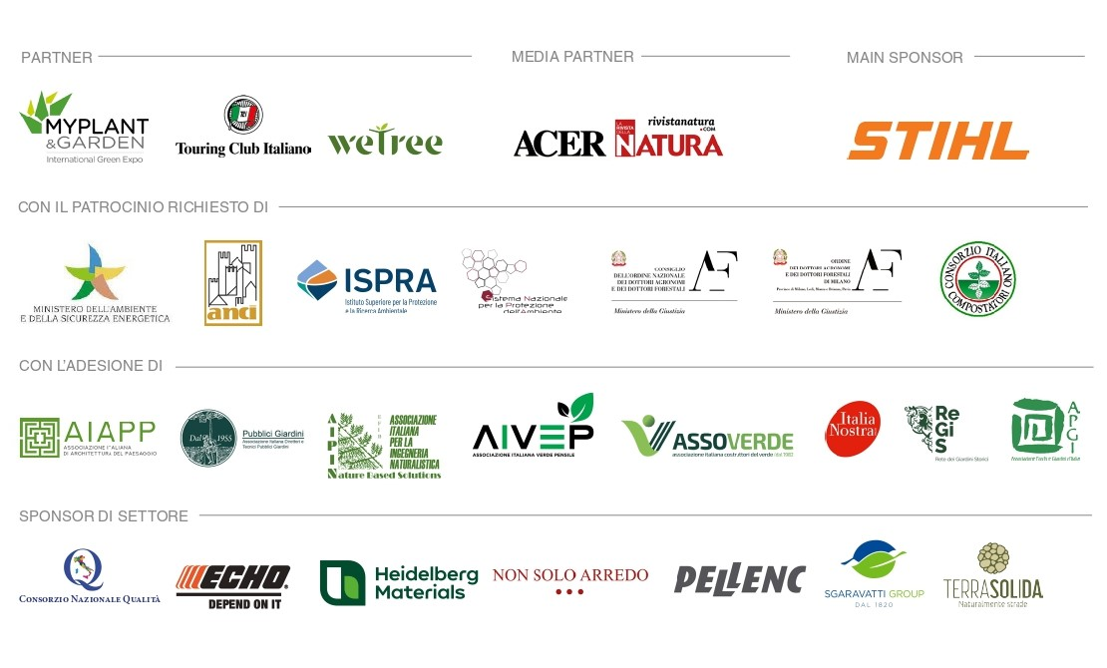
Scheda di candidatura

DATI GENERALI DEL COMUNE

Comune: ....................................................................................

Provincia: ...................................................

Superficie: km² ............................

N° di abitanti: .............................

DATI GENERALI (da compilare se l’Ente è diverso dal Comune)

Ente/Associazione: ....................................................................................

Situato/a nel Comune di: ....................................................................................

Provincia: ...................................................

Attività: ....................................................................................

Categoria di appartenenza:

 1ª Categoria - Comune fino a 5.000 abitanti

 2 ª Categoria - Comune da 5.000 a 15.000 abitanti

 3 ª Categoria - Comune da 15.000 a 50.000 abitanti

 4 ª categoria - Comune oltre 50.000 abitanti

 5 ª categoria - Altri Enti pubblici, Strutture private a finalità pubblica, Associazioni di volontariato
che svolgono un servizio pubblico

AREE TEMATICHE

Indicare a quali delle seguenti AREE TEMATICHE appartengono gli interventi proposti:

VERDE URBANO E PAESAGGIO
 PARCHI URBANI, GRANDI PARCHI PERIURBANI
 VERDE STRADALE DI CONNESSIONE, ALBERATE, AIUOLE SPARTITRAFFICO, ROTONDE STRADALI
 VERDE DI QUARTIERE
 PIAZZE E SPAZI URBANI
 AREE GIOCO BAMBINI
 VERDE SENZA TERRA, PARETI VERDI, TETTI VERDI, GIARDINI PENSILI
 GIARDINI STORICI
 CURA E STABILITÀ DEGLI ALBERI
 ORTI URBANI, ORTI DIDATTICI E PARCHI AGRICOLI, AREE AGRICOLE PERIURBANE
 VERDE DELLA MEMORIA, CIMITERI MONUMENTALI, PARCHI DELLA MEMORIA
 ALTRO INTERVENTO ..............................................

BIODIVERSITÁ E TUTELA DELL’AMBIENTE
 AREE NATURALISTICHE
 BOSCHI
 ALTRO INTERVENTO ..............................................

SOSTENIBILITÁ E CULTURA AMBIENTALE
 PERCORSI CICLABILI
 INTERVENTI DI ADATTAMENTO O MITIGAZIONE DEI CAMBIAMENTI CLIMATICI
 ALTRO INTERVENTO ..............................................

VERDE DEGLI ENTI PUBBLICI E DELLE STRUTTURE PRIVATE A FINALITÀ PUBBLICA
 VERDE TERAPEUTICO (healing gardens, giardini terapeutici, riqualificazione, ecc.)
 VERDE DELLA CULTURA (scuole, università, biblioteche, ecc.)
 INTERVENTI PER LA VALORIZZAZIONE E RIQUALIFICAZIONE DEI GIARDINI STORICI
 INTERVENTI PER LA VALORIZZAZIONE E RIQUALIFICAZIONE DEGLI ORTI BOTANICI
 VERDE TECNOLOGICO
 ALTRO INTERVENTO ....... ......................................

SCHEDA DESCRITTIVA DEGLI INTERVENTI REALIZZATI
Compilare una scheda per ogni singolo intervento.

Denominazione dell’intervento

.......................................................................................................................................................................

Trattasi di:  Nuova realizzazione  Riqualificazione
Dimensioni di progetto (superficie, estensione): ...........................................................

Breve descrizione dell’area prima e dopo l’intervento (specificare le specie vegetali introdotte, arredi e materiali utilizzati per pavimentazioni o arredi, giochi o criteri di selezione, obiettivi e strategie): .......................................................................................................................................................
........................................................................................................................................................................
........................................................................................................................................................................
........................................................................................................................................................................
........................................................................................................................................................................

Elementi di sostenibilità tecnica ed economica (progettazione partecipata, uso di specie vegetali a bassa manutenzione, collaborazioni con associazioni e gruppi di volontari, svolgimento di attività tecnicamente o culturalmente innovative): ............................................................................................
........................................................................................................................................................................
........................................................................................................................................................................
........................................................................................................................................................................
........................................................................................................................................................................

Previsioni di manutenzione (tipologia, costi) ...............................................................................................
........................................................................................................................................................................
........................................................................................................................................................................
........................................................................................................................................................................
........................................................................................................................................................................
........................................................................................................................................................................

Costo complessivo opera: .................................................

Progettista/i: ................................................... (esempio: arch. Mario Rossi-Milano)

Impresa/e: ....................................................... (esempio: Bianchi Costruzioni s.r.l.-Palermo)

Lavori iniziati il: .................................. e terminati il: ..................................

N° foto allegate (importanti per la valutazione della Giuria): .............................

Le foto devono essere in formato digitale TIFF o JPG ad alta risoluzione (dimensione minima almeno 15-20 cm di base e definizione di 300 dpi)

Filmato allegato (durata massima di 2 minuti in formato MP4):

 SÌ  NO

Costituirà titolo preferenziale la presenza di planimetrie, rendering, tavole di progetto.

DATI DA COMUNICARE

Dati di chi ha compilato la scheda descrittiva:

Nome: ........................................................ Cognome: ........................................................................................
Qualifica: ........................................................
Ufficio di riferimento: ........................................................................................
Indirizzo Ufficio: ........................................................................................
Cap: .................. Città: ........................................................................................
Prov: ................. Telefono: ................................... Mobile: .........................................
E-mail: .............................................................................

Persona di riferimento da contattare (solo se diversa dal compilatore):
Nome: ........................................................ Cognome: ........................................................................................
Qualifica: ........................................................
Ufficio di riferimento: ........................................................................................
Telefono: ................................... Mobile: .........................................
E-mail: .............................................................................

La scadenza per la consegna del materiale è stata prorogata al giorno 22 novembre 2024

La scheda di candidatura e gli allegati possono essere inviati in formato digitale all’indirizzo:

iniziative@ilverdeeditoriale.com

Segreteria organizzativa:
Premio “La Città per il Verde”
Il Verde Editoriale
333 1823445
iniziative@ilverdeeditoriale.com
www.ilpremiolacittaperilverde.com

